PEDIDO DE PROVIDÊNCIAS Nº 3.087/2017
Operação tapa-buracos na Rua Três de Outubro, em frente ao nº 822, no Bairro Pátria Nova.
Solicita-se, após os trâmites regimentais, que seja enviada cópia da presente proposição ao Poder Executivo, para que realize as seguintes providências:
Operação tapa-buracos na Rua Três de Outubro, em frente ao nº 822, no Bairro Pátria Nova. O buraco fica em frente ao prédio da Empresa Irmãos Zambelli, próximo à Rodoviária. Já existe protocolo na Prefeitura sob nº 456943.
Novo Hamburgo, 13 de julho de 2017.

Vereador Felipe Kuhn Braun
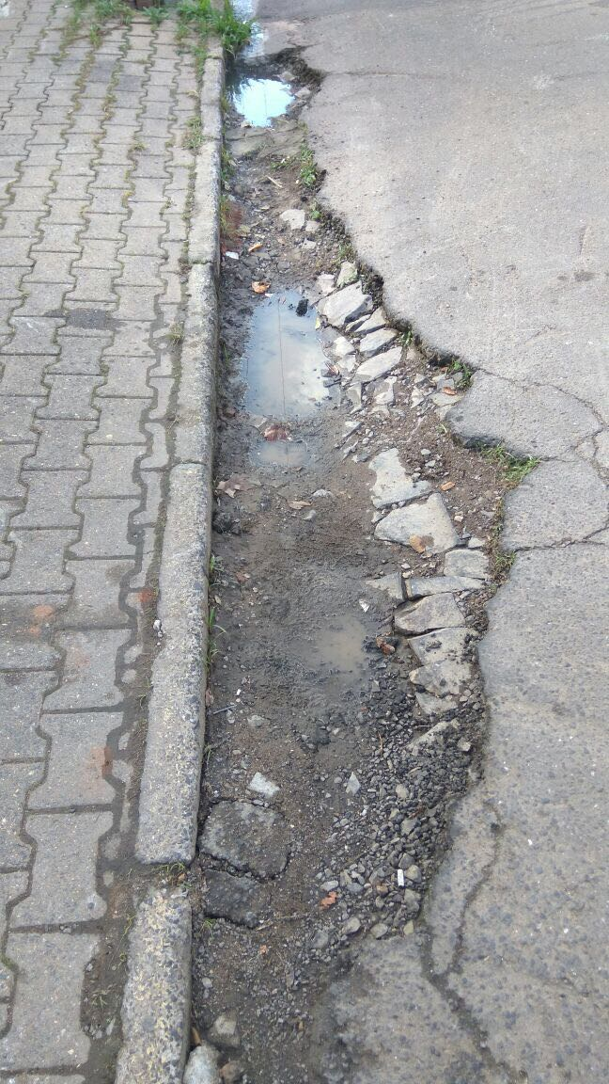

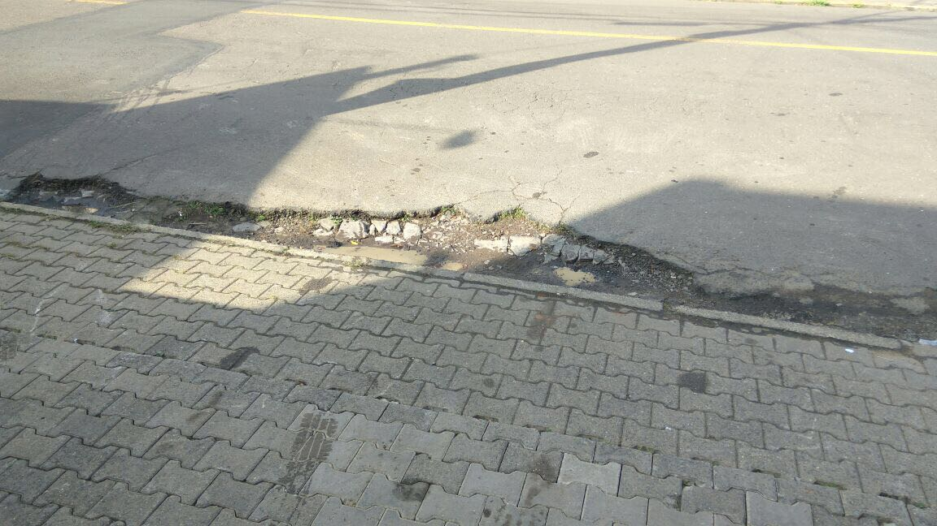

Obs.: redação conforme original do autor.
/CA

